**以“练”筑防，防范未“然”--------消防安全应急疏散演练活动**

为进一步深化全体师生的消防安全意识，全面提升大家在突发事件中的应急响应与自救互救能力，并确保师生熟练掌握校园内的消防逃生路径，使其能够在紧急情况下迅速、有序、安全地进行疏散撤离，12月10日下午，共青科技职业学院保卫处在张小林处长带领下组织师生开展了校园消防应急疏散演练。

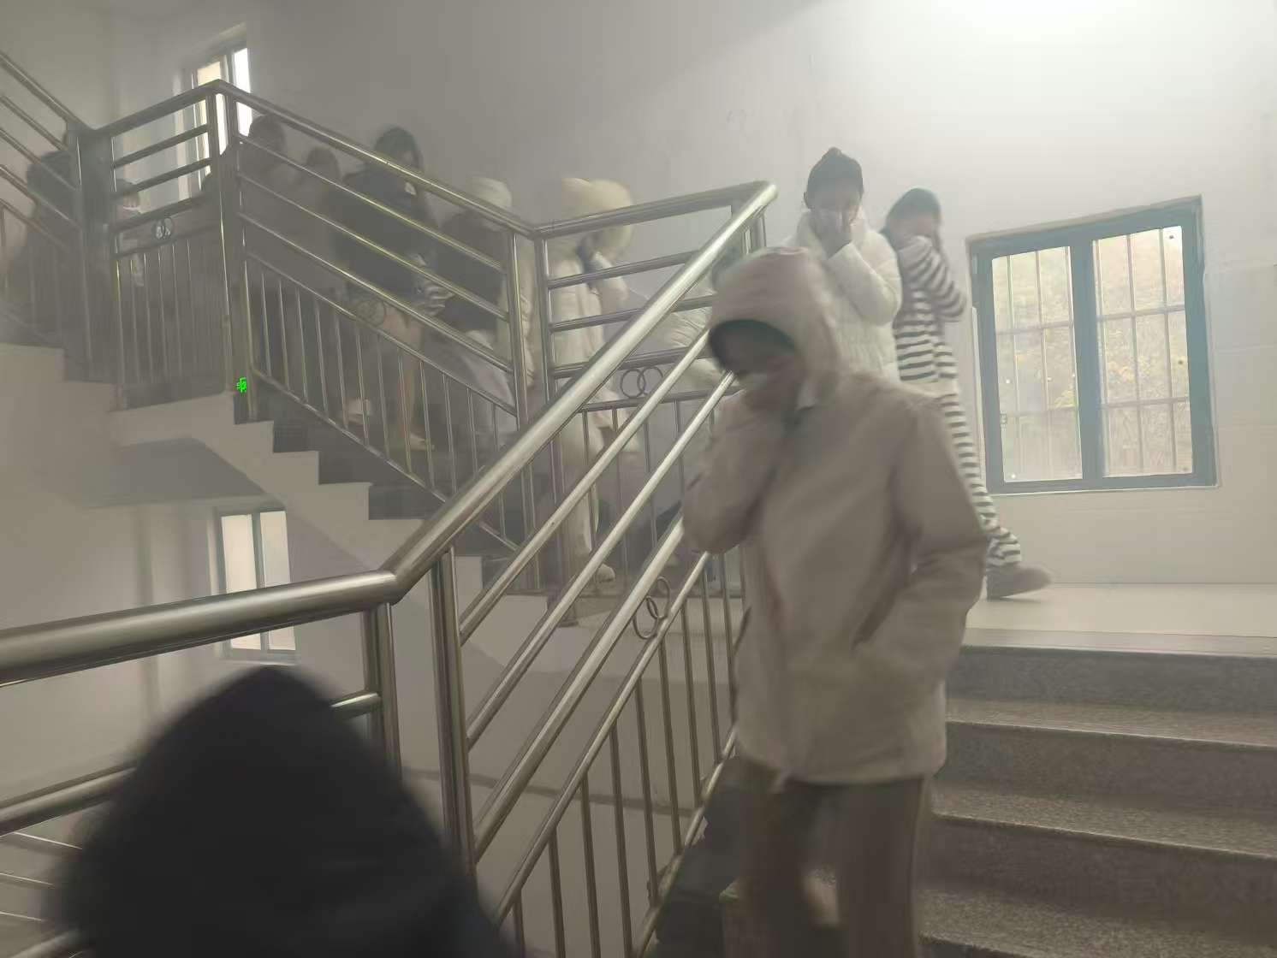

随着警报声响起，各楼层老师引导学生有序疏散，学生们遵照指令，严肃地掩护口鼻，低头弯腰，无声无闹，安全迅捷地离开现场，到达安全区域，整个过程紧张有序，未出现混乱。

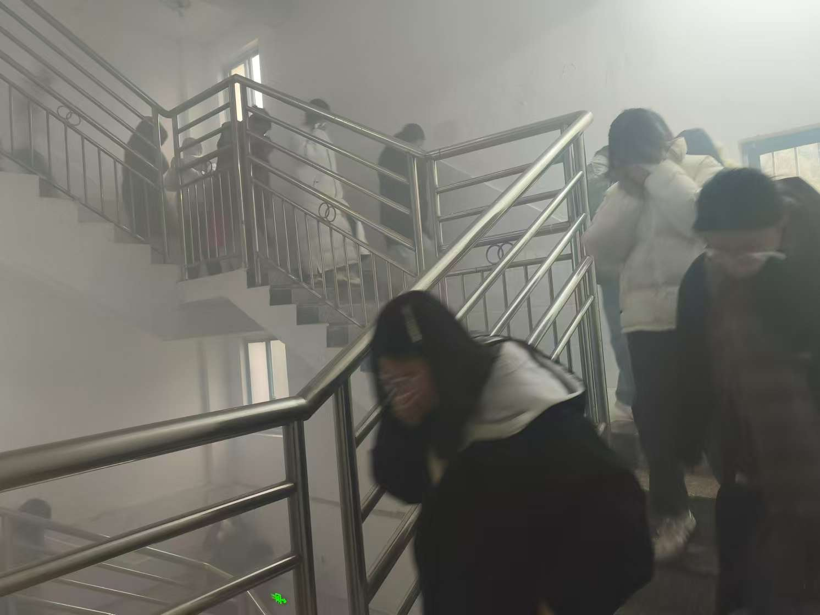

同学们听从指挥，行动迅速且有条不紊，很快便集中到了学校的安全空旷地带。

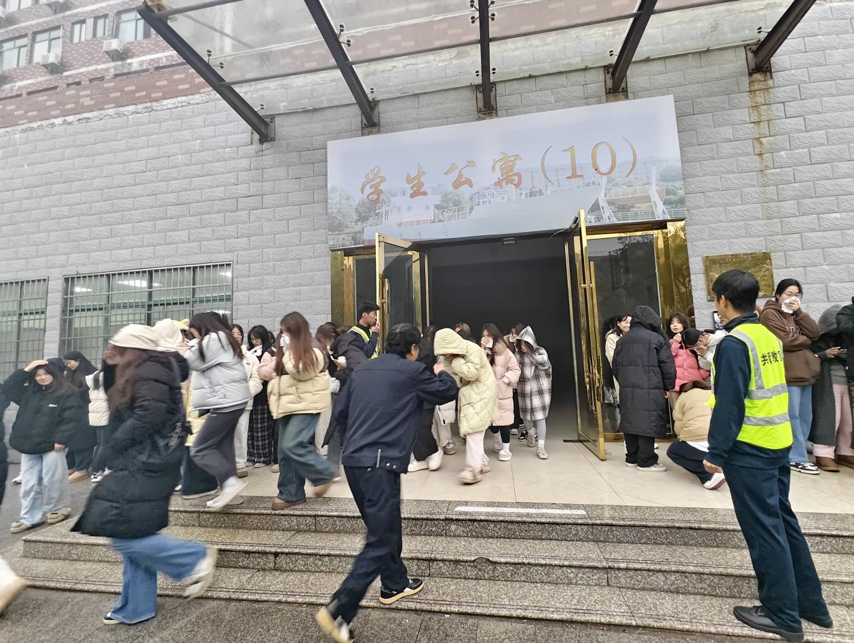

演练结束后，保卫处陈晶常务副处长对此次演练进行了点评和总结，全体师生均积极配合指挥，整个疏散过程井然有序，达到了预期效果。

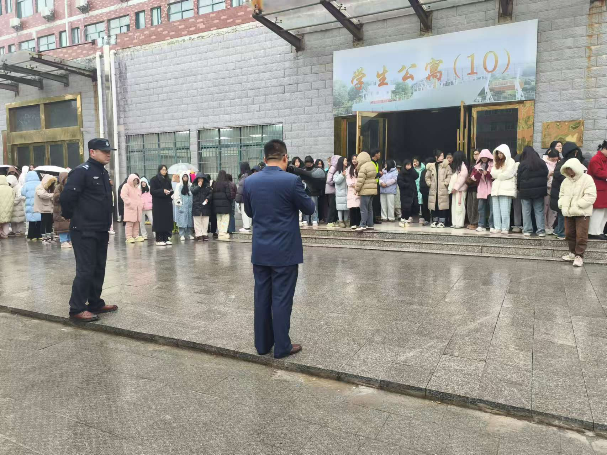

总之，我们鼓励师生在日常生活中主动学习安全知识，掌握自救互救能力，将安全意识融入生活之中，为构建安全、和谐的校园环境共同努力。